Работа № 1

Машины для сбора и послеуборочной обработки семян

Продолжительность аудиторного изучения темы – 2 часа

1.1 Цель работы

1. Ознакомиться со способами сборки и послеуборочной обработки семян, агротехническими требованиями, предъявляемыми к ним.
2. Изучить машины для сбора и обработки семян.
3. Изучить особенности конструкции и регулировки машин для послеуборочной обработки семян.

1.2 Материальное обеспечение

1. Комплект учебных плакатов.
2. Учебные фильмы.
3. Материалы лекций и методические указания.

1.3 Литература

1. Винокуров, В.Н. Машины и механизмы лесного хозяйства и садово-паркового строительства: учебник для вузов / В.Н. Винокуров, Г.В. Силаев, А.А Золотаревский; под ред. В.Н. Винокурова. – М.: Издательский центр «Академия», 2004. – 400 с.
3. Зинин, В.Ф. Технология и механизация лесохозяйственных работ: учебник для нач. проф. образования / В.Ф. Зинин, В.И. Казаков, О.Г. Климов; под ред. В.Г. Шаталова. – М.: Издательский центр «Академия», 2004. – 320 с.
4. Халанский, В.М. Сельскохозяйственные машины: учебник / В.М. Халанский, И.В. Горбачев. – М.: Колос, 2003. – 624 с.: ил. (Учебники и учебные пособия для студентов высших учебных заведений).
5. Ларюшин, Н.П. Краткий справочник по регулировкам сельскохозяйственных машин / Н.П.Ларюшин, А.В.Мачнев. – Пенза: РИО ПГСХА, 2003. – 180 с.
4. Методические указания.

1.4 Методические указания

В Российской Федерации ежегодно заготавливаются десятки тысяч тонн семян древесных и кустарниковых пород. Успешное выполнение намеченных объемов работ по лесовосстановлению, защитному лесоразведению и озеленению городских территорий во многом зависит от качества семян.
Все это приобретает еще большую актуальность в связи с расширением работ по созданию лесосеменной базы на селекционной основе.
Для этого создаются лесосеменные плантации целевого назначения и постоянные лесосеменные участки, позволяющие получить семена с ценными наследственными свойствами. При этом создаются условия для механизированного сбора семян и их переработки, что значительно уменьшает затраты труда и средств.
Возрастающий с каждым годом объем работ по лесовосстановлению, защитному лесоразведению и озеленению городов и населенных пунктов требует увеличения заготовки семян древесных и кустарниковых пород.
Сбор семян и плодов большинства древесных пород и последующая их обработка представляют собой очень трудоемкие операции.
Полный цикл получения лесных семян включает в себя несколько технологических операций. Для хвойных пород – это заготовка шишек с растущих и поваленных деревьев, очистка, сортировка шишек, их хранение, сушка, извлечение из них семян, обескрыливание и подсушка во время хранения.
Для семян лиственных пород (дуба, бука, ореха грецкого, фисташки, саксаула, черкеза и др.) – сбор семян с поверхности земли, их очистка и обработка. Каждая из этих операций выполняется с применением соответствующих приспособлений, механизмов и машин.

Пользуясь учебной литературой и плакатами, изучить:
1. Основные способы сбора семян, а также агротехнические требования к ним.
2. Способы послеуборочной обработки семян.
3. Технологию и технические средства, применяемые при послеуборочной обработке семян.
4. Типы, устройство рабочих органов машин применяемых при уборке и послеуборочной обработке семян.

1.5 Задание

1. Опишите способы сбора семян, а также агротехнические требования к ним, их особенности.
___________________________________________________________________________________________________________________________________________________________________________________________________________________________________________________________________________________________________________________________________________________________________________________________________________________________________________________________________________________________________________________________________________________________________________________________________________________________________________________________________________________________________________________________________________________________________________
2. Опишите приспособления для сбора семян и подъема сборщиков:
а) съемные приспособления для сбора шишек, плодов и семян
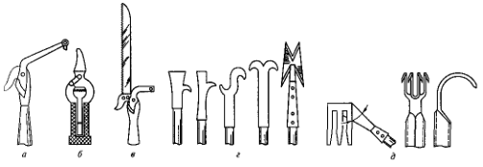
______________________________________________________________________________________________________________________________________________________________________________________________________________________________________________________________
______________________________________________________________________________________________________________________________________________________________________________________________________________________________________________________________

б) древолазы ДК-1
_____________________________________________________________________________________________________________________________________________________________________________________________________________________________________________________________________________________________________________________________________________________________________________________________________________________________________________________________________________________________________________________________________________________________________________________________________________________________________________________________________________________________________________________________________________________________________________________________________________________________________________________________________
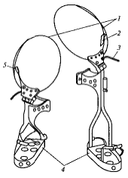

3. Изучить назначение, устройство и принцип работы машин для сбора и выделения семян:
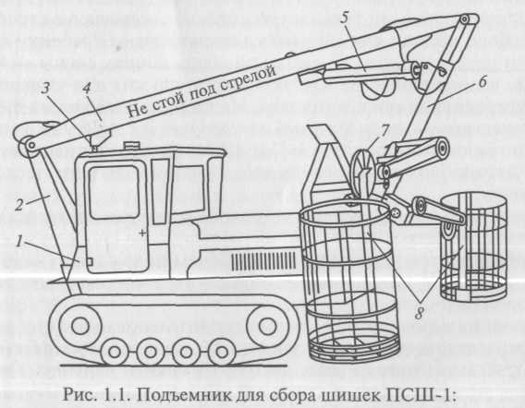
а) подъемник для сбора шишек ПСШ-1
_____________________________________________________________________________________________________________________________________________________________________________________________________________________________________________________________________________________________________________________________________________________________________________________________________________________________________________________________________________________________________________________________________________________________________________________________________________________________________________________________________________________________________________________________________________________________________________________________________________________________________________________________________

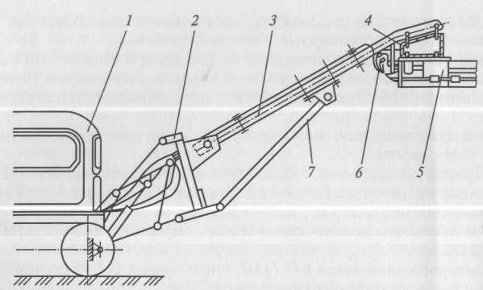
б) виброустановка ВСО-1
_____________________________________________________________________________________________________________________________________________________________________________________________________________________________________________________________________________________________________________________________________________________________________________________________________________________________________________________________________________________________________________________________________________________________________________________________________________________________________________________________________________________________________________________________________________________________________________________________________________________________________________________________________

в) агрегат-семяотделитель АС-0,5
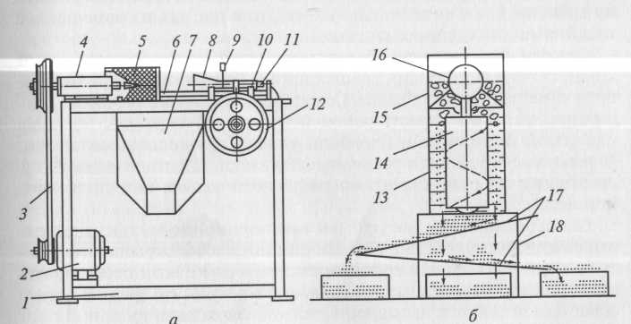
___________________________________________________________________________________________________________________________________________________________________________________________________________________________________________________________________________________________________________________________________________________________________________________________________________________________________________________________________________________________________________________________________________________________________________________________________________________

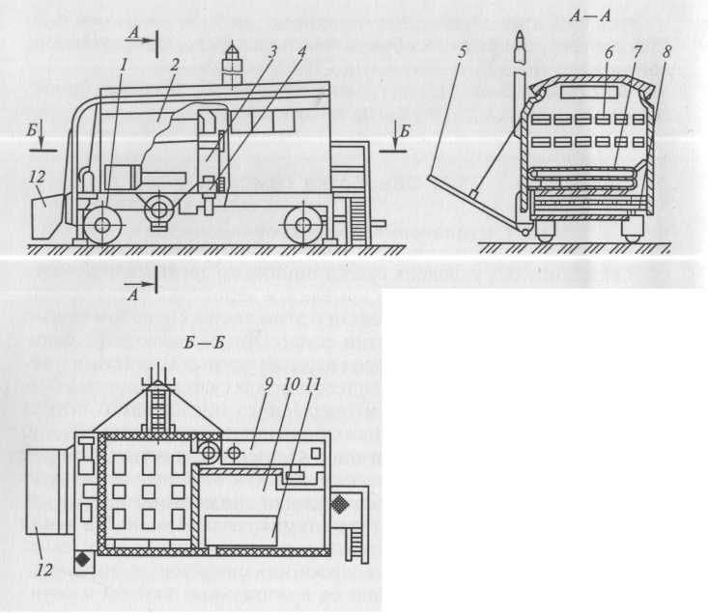
г) передвижная шишкосушилка ШП-0,06
_____________________________________________________________________________________________________________________________________________________________________________________________________________________________________________________________________________________________________________________________________________________________________________________________________________________________________________________________________________________________________________________________________________________________________________________________________________________________________________________________________________________________________________________________________________________________________________________________________________________________________________________________________
4. Опишите методы разделения семян, а также агротехнические требования к ним, их особенности:
_________________________________________________________________________________________________________________________________________________________________________________________________________________________________________________________________________________________________________________________________________________________________________________________________________________________________________

а) разделение семян по размерам
_____________________________________________________________________________________________________________________________________________________________________________________________________________________________________________________________________________________________________________________________________________________________________________________________________________________________________________________________________________________________________________________________________________________________________________________________________________________________________________________________________________________________________________________________________________________________________________________________________________________________________________________________________
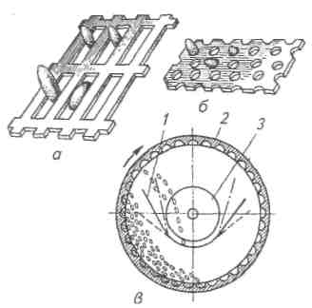

б) разделение семян по аэродинамическим свойствам
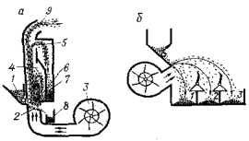
_________________________________________________________________________________________________________________________________________________________________________________________________________________________________________________________________________________________________________________________________________________________________________________________________________________________________________

в) разделение семян по состоянию и форме поверхности
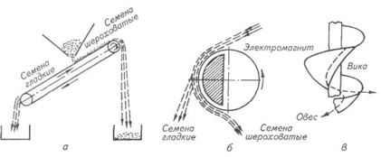
_________________________________________________________________________________________________________________________________________________________________________________________________________________________________________________________________________________________________________________________________________________________________________________________________________________________________________
5. Изучить назначение, устройство и принцип работы машины для очистки и сортировки семян:
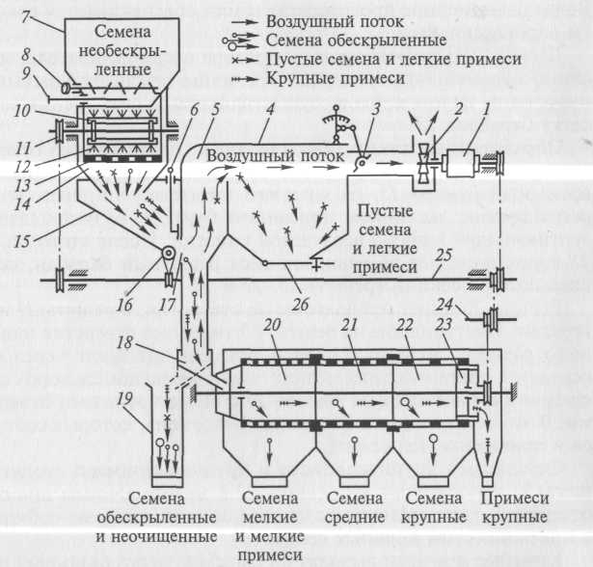
а) семяочистительная машина МОС-1А.
_____________________________________________________________________________________________________________________________________________________________________________________________________________________________________________________________________________________________________________________________________________________________________________________________________________________________________________________________________________________________________________________________________________________________________________________________________________________________________________________________________________________________________________________________________________________________________________________________________________________________________________________________________
б) пневмосепаратор лесных семян ПЛС-5М
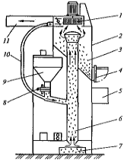
_____________________________________________________________________________________________________________________________________________________________________________________________________________________________________________________________________________________________________________________________________________________________________________________________________________________________________________________________________________________________________________________________________________________________________________________________________________________________________________________________________________________________________________________________________________________________________________________________________________________________________________________________________
1.6 Контрольные вопросы

1. Какие основные агротехнические требования предъявляются к машинам для сбора и очистки семян?
2. Назовите основные способы сбора семян?
3. Назначение, устройство и принцип работы подъемника для сбора шишек ПСШ-1.
4. Назовите методы очистки семян?
5. Перечислите способы сушки семян.
6. Назовите технологию и технические средства, применяемые при очистке и сортировке семян.
Работу выполнил:
Работу принял: _________________________

